Polynésie 2009 EXERCICE 2 : ET VOGUE MON BATEAU ! (6points)
http://labolycee.org

Les cinq parties sont indépendantes.

1. Corrosion humide du fer.

Les coques de nombreux bateaux sont fabriquées en acier (constitué
essentiellement de fer). Au contact de l’eau de mer, le fer peut être oxydé par le
dioxygène dissous à l’interface air-eau salée. Les deux couples oxydant/réducteur
qui interviennent sont alors : Fe²⁺_{(aq)}/Fe_{(s)} et O_{2(g)}/H₂O_{(l)}.

1.1. Écrire les deux demi-équations d’oxydoréduction dans le sens où elles se produisent, en supposant que le milieu est acide. Pour chaque demi-équation, préciser si elle traduit une oxydation ou une réduction.

1.2. Écrire l’équation de la réaction de corrosion.

2. Protection par anode « sacrificielle ».

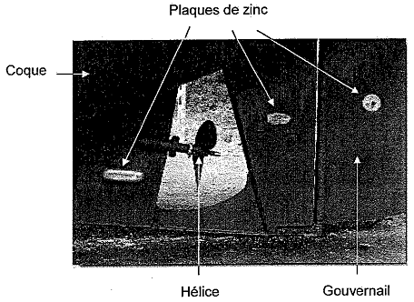

Afin de protéger la coque du bateau (voir photo ci-dessus), un métal plus réducteur
que le fer, ici le zinc, est fixé en différents endroits de la coque ou sur le gouvernail.
Entre l’eau de mer supposée acide, le fer et le zinc, il se forme une pile de schéma conventionnel :
+
–
Zn _{(s)} ⏐ Zn²⁺ _{(aq)} H⁺_{(aq)} ⏐ H_{2 (g)} ⏐ Fe_{(s)}

2.1. La pile peut être schématisée comme sur le document 1 de l’annexe à rendre avec la copie.
2.1.1. Sur ce schéma, indiquer la polarité des électrodes puis le sens de
circulation du courant I ainsi que celui de circulation des électrons.
2.1.2. L’eau de mer contient en grande quantité du chlorure de sodium sous
forme d’ions sodium Na⁺_{(aq)} et d’ions chlorure Cl –_{(aq)}.
Préciser vers quelle électrode se dirige chacun de ces ions.

2.2. Le fer n’intervient pas dans la réaction à l’électrode de fer.
En utilisant le schéma conventionnel de la pile donné à la question 2, montrer que l’équation de la réaction est : Zn_{(s)} + 2H⁺_{(aq)} = H_{2(g)} + Zn²⁺_{(aq)}

2.3. On suppose que le courant électrique d’intensité I circulant dans le circuit
extérieur est constant.

2.3.1. Exprimer la quantité d’électricité Q échangée pendant la duré Δt.
2.3.2. Cette quantité d’électricité a été transportée par n_{e} moles d’électrons.
Sachant que la quantité d’électricité transportée par une mole
d’électrons est le Faraday de symbole F, exprimer Q en fonction de ces
deux grandeurs.
En déduire une expression de la quantité de matière d’électrons n_{e} en
fonction de I, Δt et F.
2.3.3. Donner la relation entre la quantité de matière de zinc n_{Zn} disparue et la
quantité de matière d’électrons qui circulent dans la pile.
En déduire alors l’expression de la quantité de matière de zinc n_{Zn} qui disparaît en une durée Δt.
2.3.4. Après avoir établi l’expression de la masse m_{Zn} de zinc disparue en une
durée Δt, calculer sa valeur.

Données : I = 0,25 A ; F = 9,65.10⁴ C.mol⁻¹ ; M_{Zn} = 65,4 g.mol⁻¹ et
Δt = 60 jours.

3. On jette l’ancre.

Arrivant dans un port, le bateau jette l’ancre. Cela entraîne la formation d’ondes
quasi-circulaires semblables aux ondes formées sur une cuve à ondes (voir photo ci-dessous).
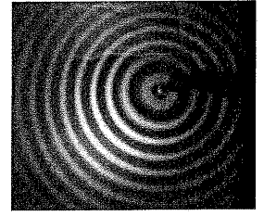

3.1. L’onde ainsi formée peut-elle être qualifiée de longitudinale ou de transversale ? Justifier la réponse.

3.2. Le schéma ci-dessous, à l’échelle 1/100, représente la position du front de l’onde (début de la déformation de l’eau) à deux instants t₁ et t₂ tels que :
t₂ – t₁ = 3,0 s.
a
b

3.2.1. Associer à chaque position du front de l’onde a et b l’instant t₁ ou t₂ correspondant. Justifier.
3.2.2. Déterminer la célérité v de l’onde.

4. On lève l’ancre.

On remonte l’ancre et on la laisse s’égoutter au-dessus de l’eau avant le la monter
sur le bateau. Au bout de quelques instants, les gouttes tombent périodiquement
uniquement de la pointe de l’ancre. Pendant une durée Δt = 30 s, il tombe environ
n = 60 gouttes. Elles créent ainsi une onde progressive périodique circulaire autour
du point de chute (voir photo ci-dessous).

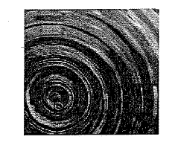

4.1. Déterminer la période T de l’onde progressive périodique obtenue. En
déduire sa fréquence f.

4.2. Sur le document 2 de l’annexe à rendre avec la copie, sont schématisées les crêtes de l’onde générée à l’échelle 1/8.
4.2.1. Déterminer la longueur d’onde λ de l’onde formée avec la plus grande
précision possible.
4.2.2. En déduire la célérité v’ de l’onde.
4.3. L’onde atteint le ponton dans lequel existent différentes fentes. Représenter
sur le document 2 de l’annexe à rendre avec la copie, la forme de
plusieurs crêtes de l’onde après son passage par les fentes 1 et 2. Justifier
précisément chaque réponse.

5. D’autres ondes rôdent autour du bateau.

Port de plaisance rime avec bruits de câbles sur les mâts et Soleil. Répondre par
VRAI ou FAUX sans justification à toutes les propositions suivantes dans le tableau
du document 3 de l’annexe à rendre avec la copie.

Attention : toute mauvaise réponse retire des points.

5.1. Le son est une onde :

a –mécanique b – transversale c – longitudinale

5.2. La lumière du Soleil est une onde :

a –mécanique b – monochromatique

c – qui se propage moins vite dans l’eau que dans l’air (indice moyen de réfraction de l’eau : n = 1,3)

5.3. Un faisceau de lumière visible se diffracte quand il arrive sur :

a – une fente de largeur 1 cm b – un fil de diamètre 1 μm

c – un dioptre air/eau (plan séparant l’air et l’eau)
ANNEXE À RENDRE AVEC LA COPIE

Document 1
Eau de mer
Fe
R
mA
Zn

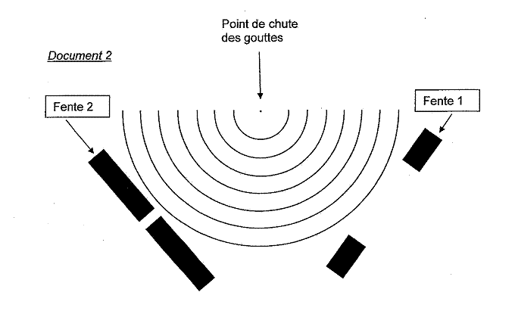

Document 3
 | a | b | c
5.1.
5.2.
5.3.

